Отчет по лабораторной работе №9

*Дициплина: Опреационные системы*

Долгаев Евгений НММбд-01-24

Содержание

Список иллюстраций

Список таблиц

# 1 Цель работы

Освоение основных возможностей командной оболочки Midnight Commander. Приобретение навыков практической работы по просмотру каталогов и файлов; манипуляций с ними.

# 2 Задание

## 2.1 Задание по mc

* Выполнить несколько операций в mc, используя управляющие клавиши (операции с панелями; выделение/отмена выделения файлов, копирование/перемещение файлов, получение информации о размере и правах доступа на файлы и/или каталоги и т.п.)
* Выполнить основные команды меню левой (или правой) панели. Оценить степень подробности вывода информации о файлах.
* Используя возможности подменю Файл , выполнить: просмотр содержимого текстового файла; редактирование содержимого текстового файла (без сохранения результатов редактирования); создание каталога; копирование в файлов в созданный каталог.
* С помощью соответствующих средств подменю Команда осуществить: поиск в файловой системе файла с заданными условиями (например, файла с расширением .c или .cpp, содержащего строку main); выбор и повторение одной из предыдущих команд; переход в домашний каталог; анализ файла меню и файла расширений.
* Вызвать подменю Настройки . Освоить операции, определяющие структуру экрана mc

## 2.2 Задание по встроенному редактору mc

* Создать текстовой файл text.txt.
* Открыть этот файл с помощью встроенного в mc редактора.
* Вставить в открытый файл небольшой фрагмент текста.
* Проделать с текстом следующие манипуляции, используя горячие клавиши:
* Удалить строку текста.
* Выделить фрагмент текста и скопировать его на новую строку.
* Выделить фрагмент текста и перенести его на новую строку.
* Сохранить файл.
* Отменить последнее действие.
* Перейти в конец файла (нажав комбинацию клавиш) и напишите некоторый текст.
* Перейти в начало файла (нажав комбинацию клавиш) и напишите некоторый текст.
* Сохранить и закрыть файл.

# 3 Выполнение лабораторной работы

Выведем информацию о mc с помощбю команды man (рис. 1).

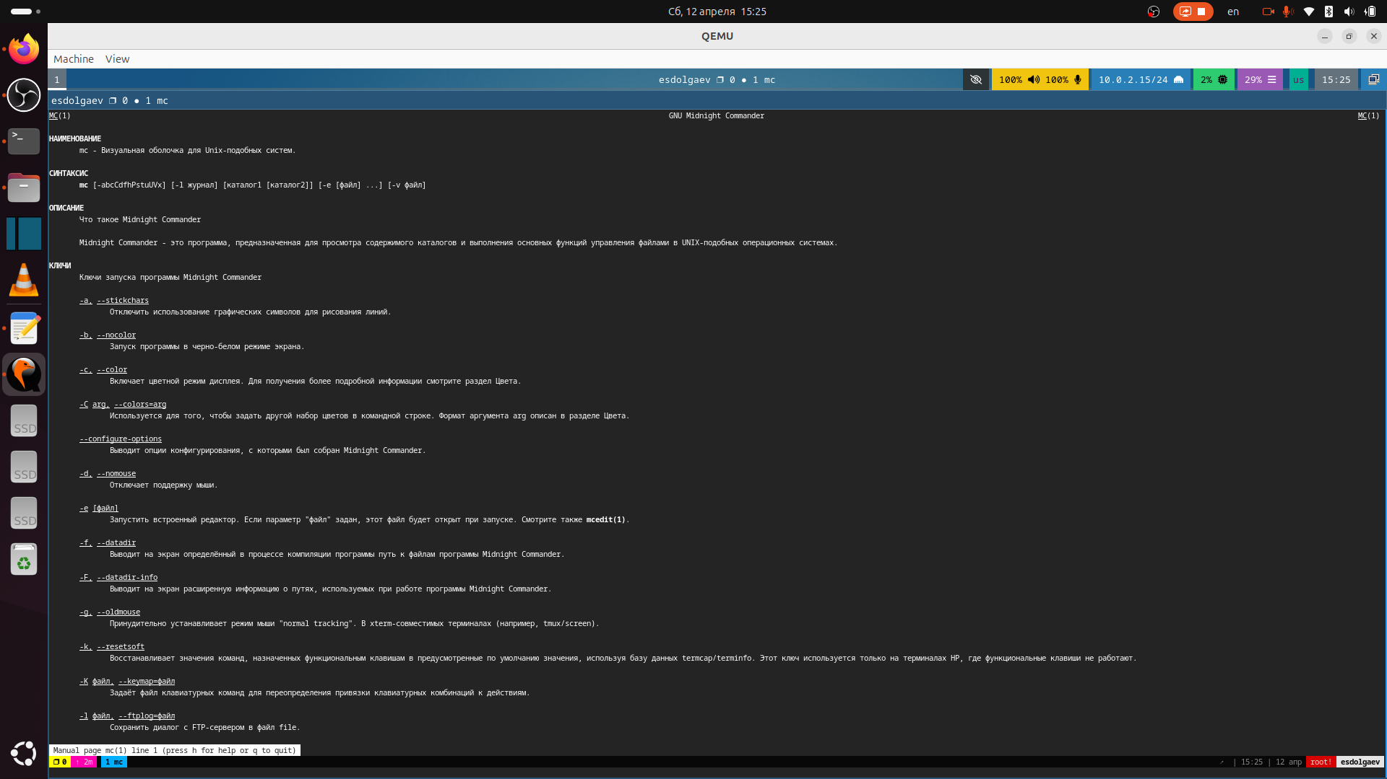

Рис. 1: Информация о mc

На следующих картинках вы можете у видеть результат работы некоторых горячих клавич в mc (рис. 2, 3, 4, 5, 6).

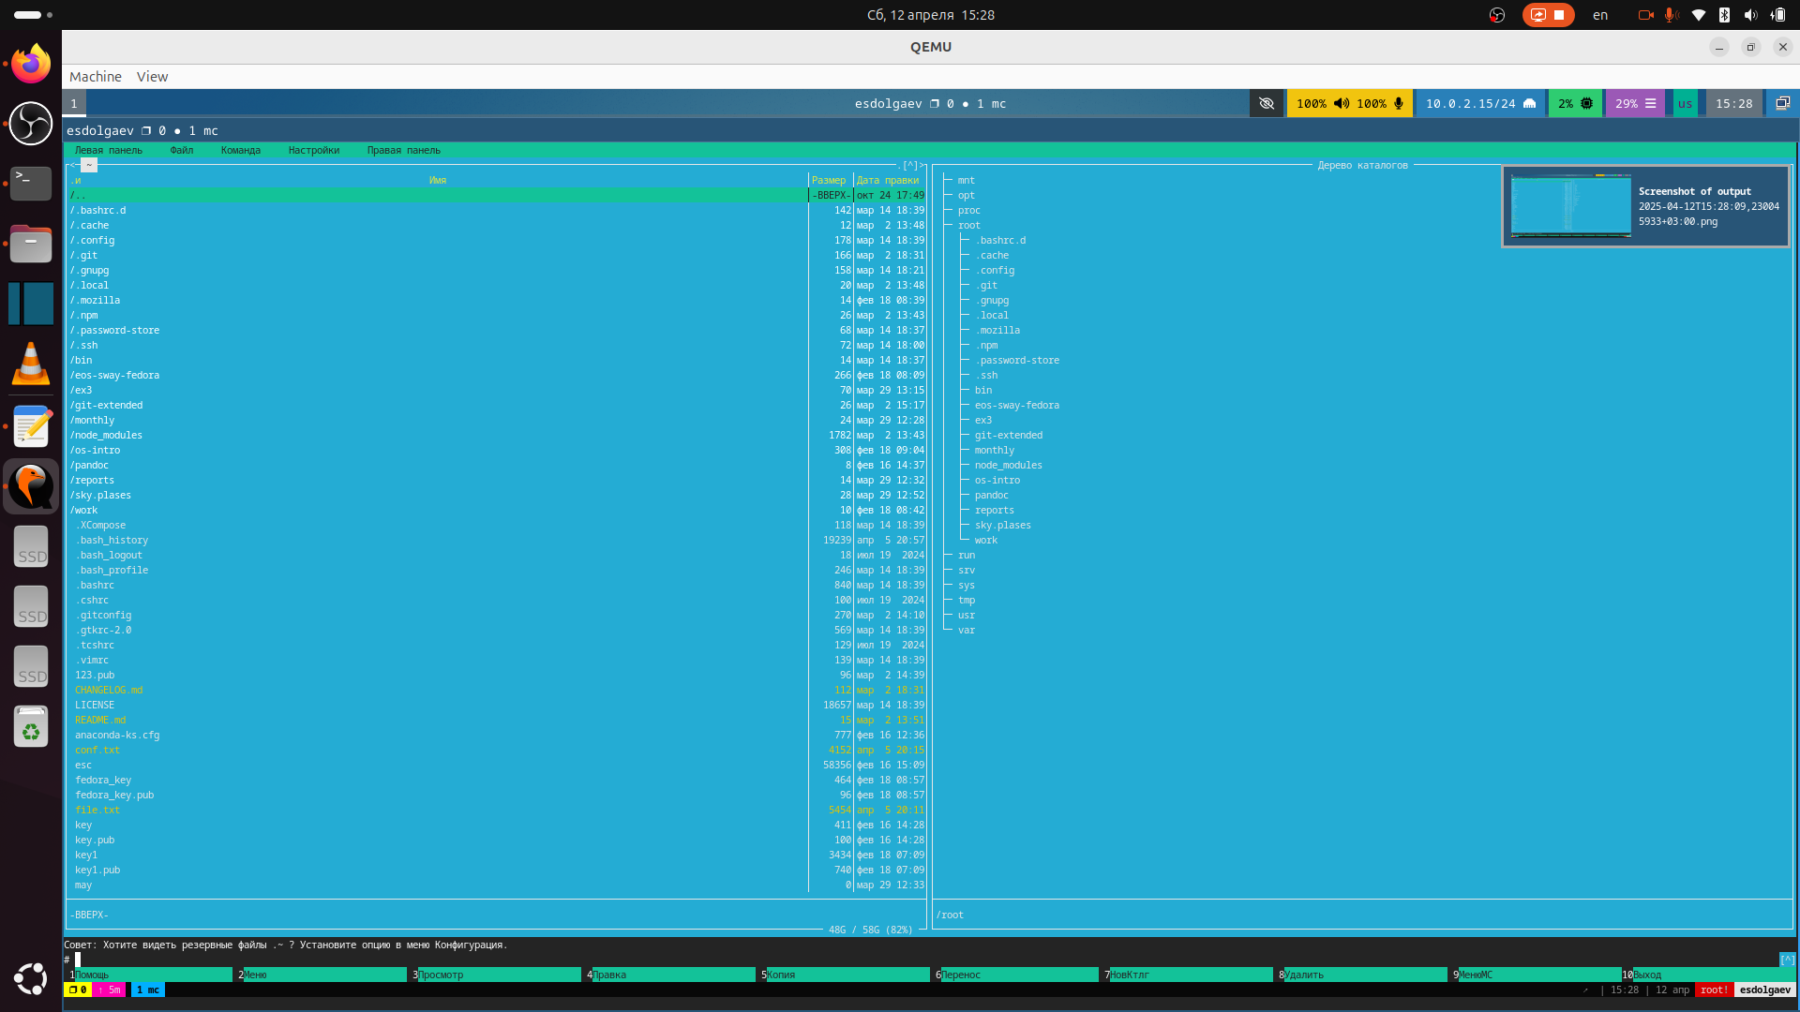

Рис. 2: Горячие клавиши

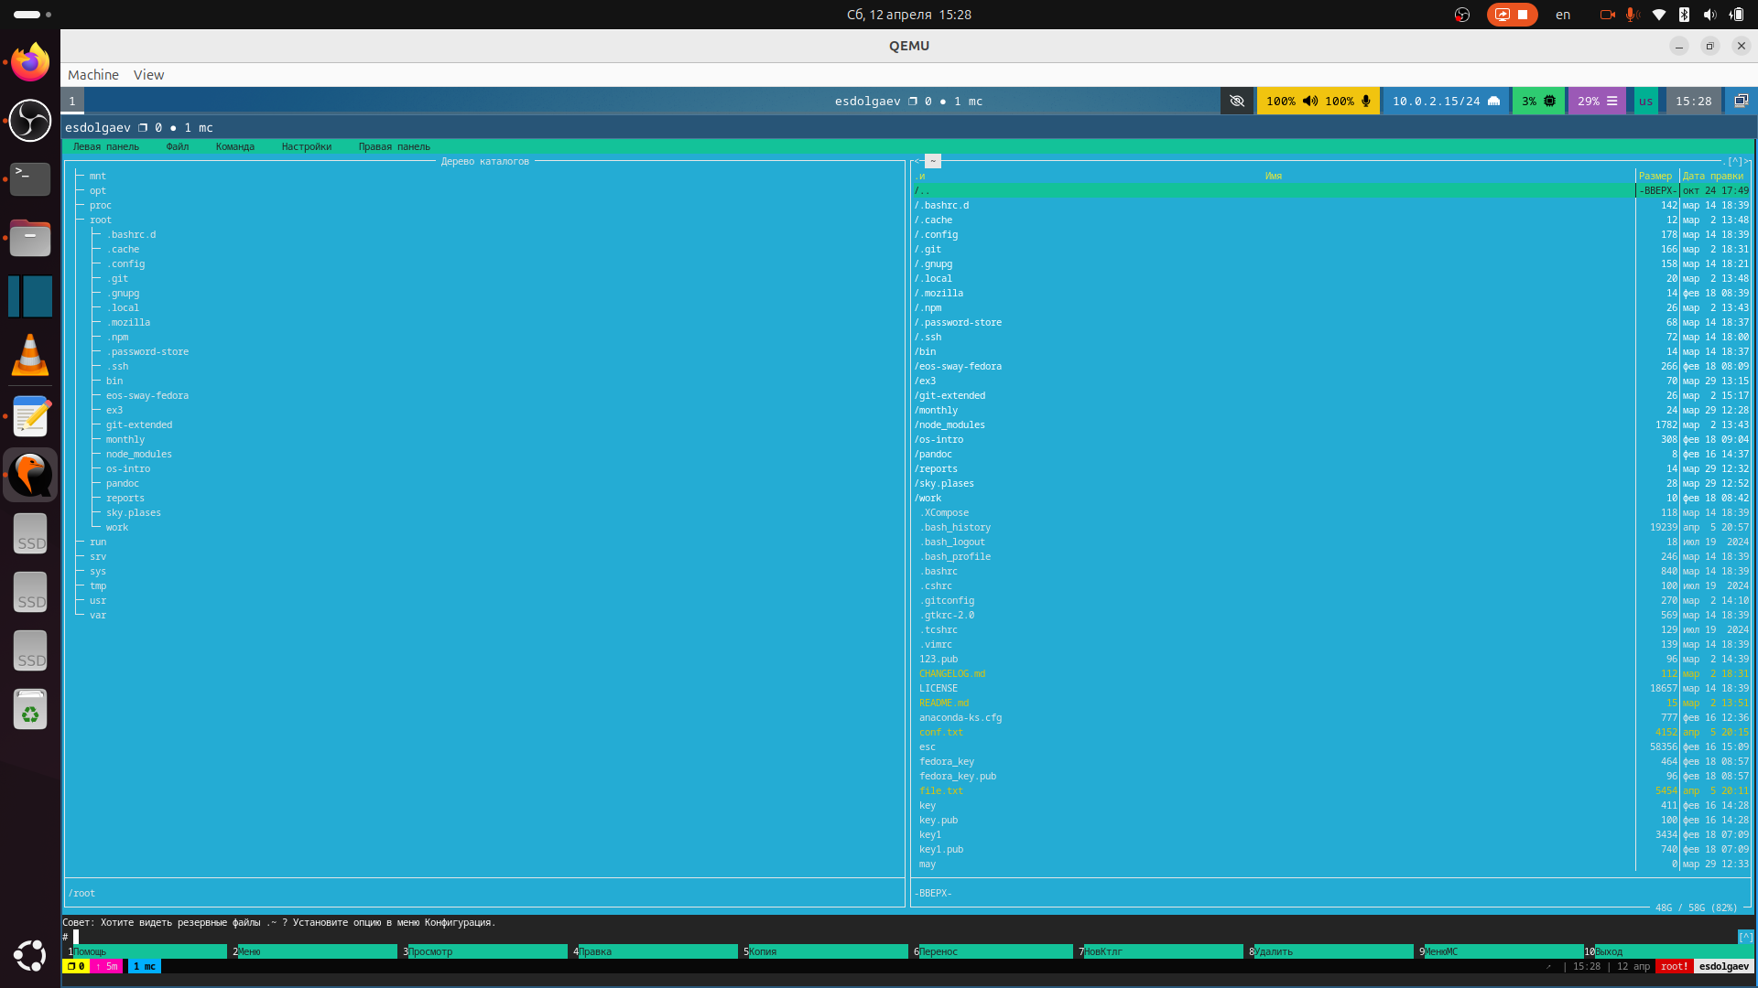

Рис. 3: Горячие клавиши

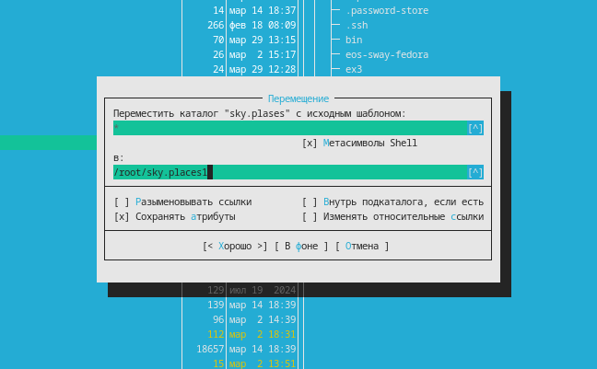

Рис. 4: Горячие клавиши

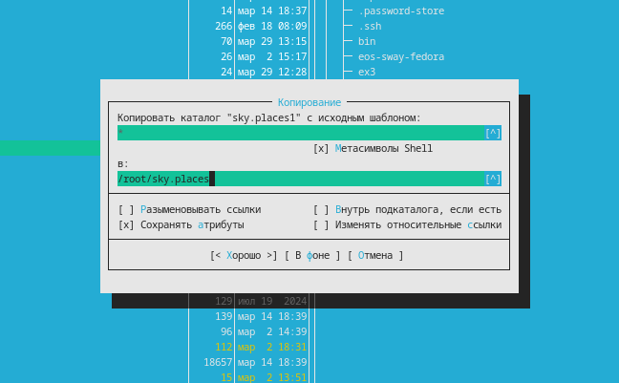

Рис. 5: Горячие клавиши

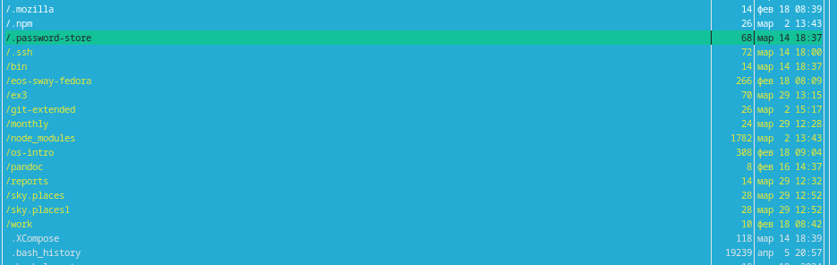

Рис. 6: Горячие клавиши

Ниже показаны режимы работы левой и правой панели в mc (рис. 7, 8, 9, 10).

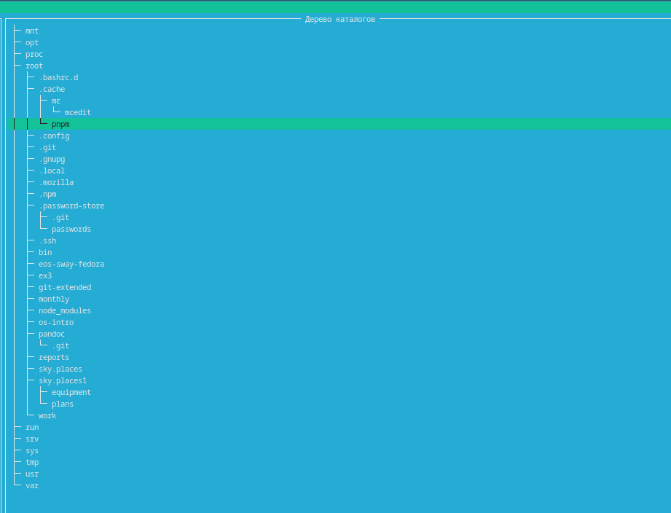

Рис. 7: Левая и правая панель

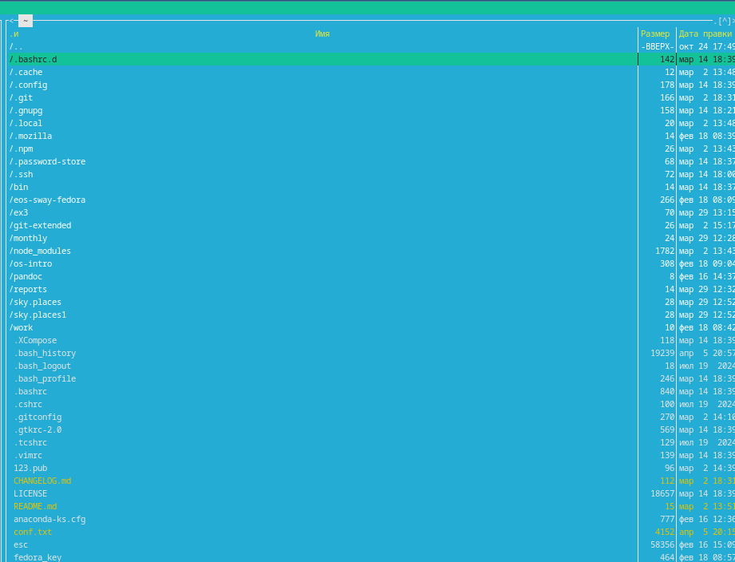

Рис. 8: Левая и правая панель

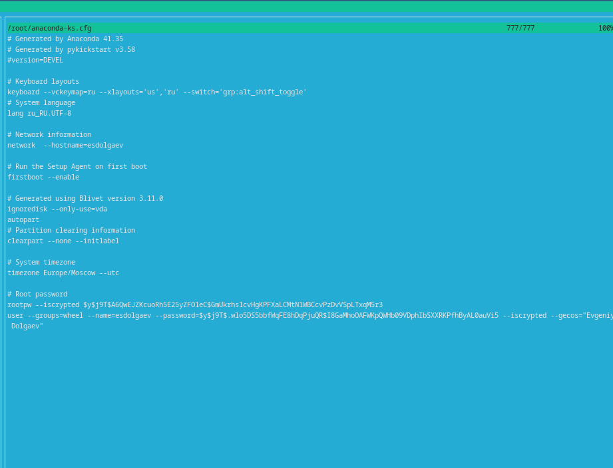

Рис. 9: Левая и правая панель

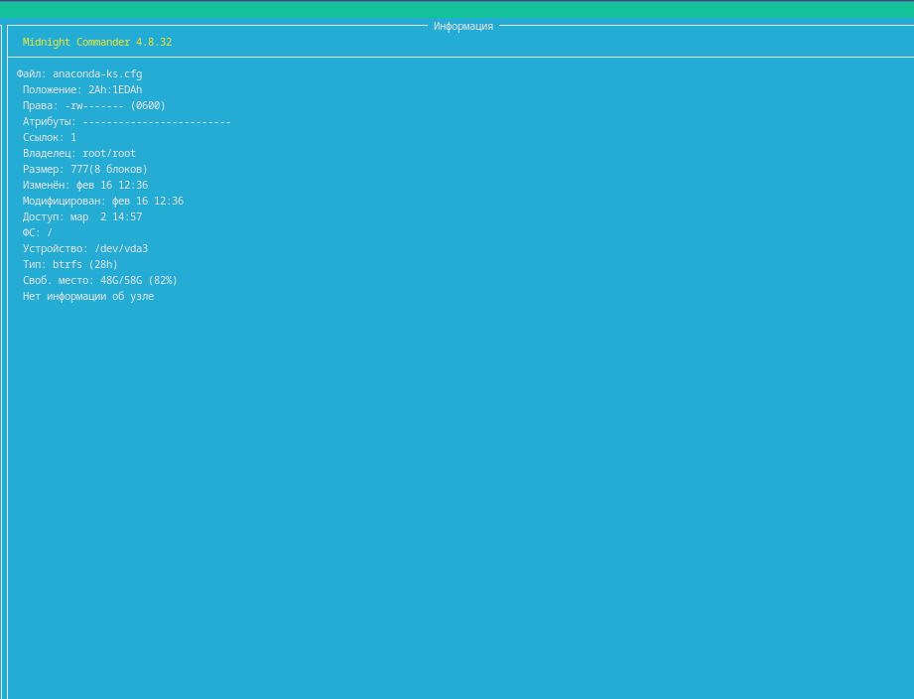

Рис. 10: Левая и правая панель

Больше всего информации о файле или каталоге можно узнать в режиме “Информация”

Далее показаны возможности под меню Файл и подменю Команда (рис. 11, 12, 13, 14, 15)

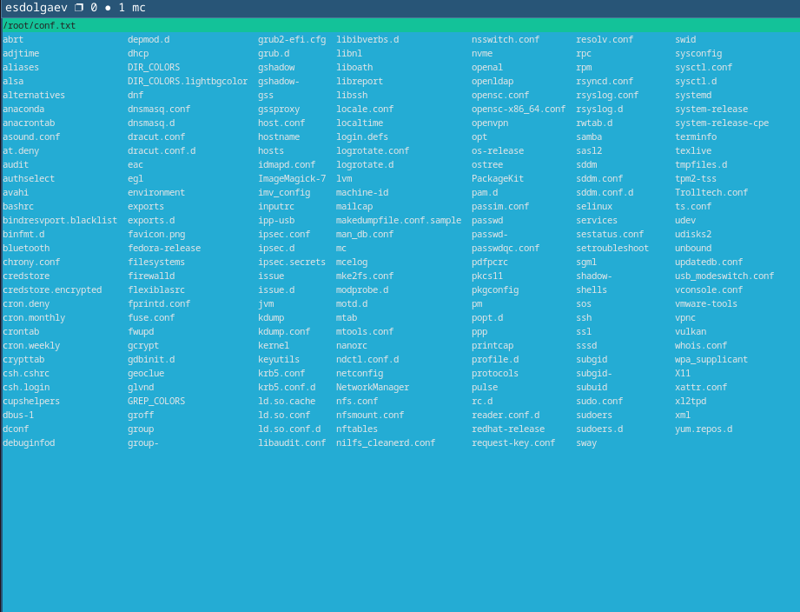

Рис. 11: Подменю Файл

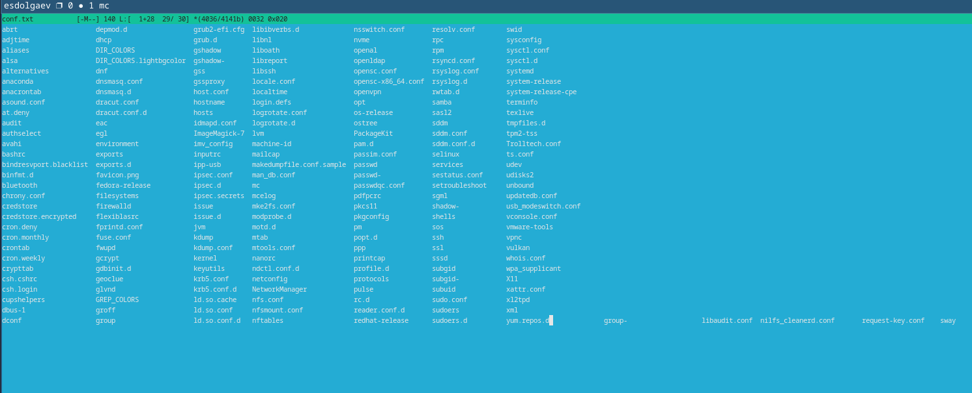

Рис. 12: Подменю Файл

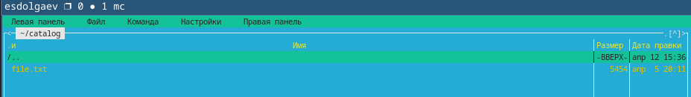

Рис. 13: Подменю Файл

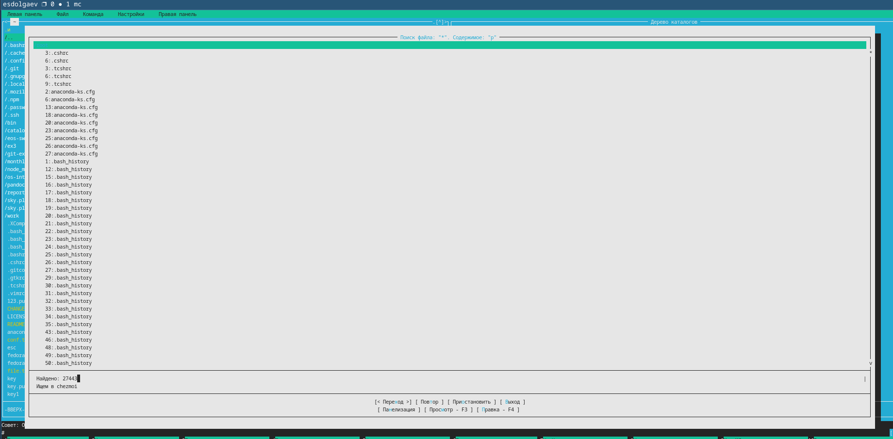

Рис. 14: Подменю Команда



Рис. 15: Подменю Команда

В mc также можно настроить внешний вид окна в подменю Найстройки (рис. 16, 16).

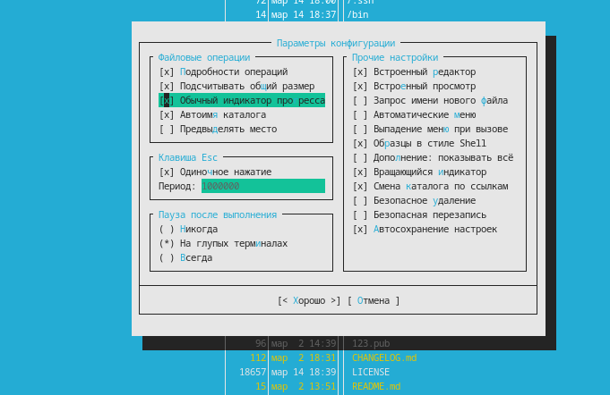

Рис. 16: Подменю Настройки

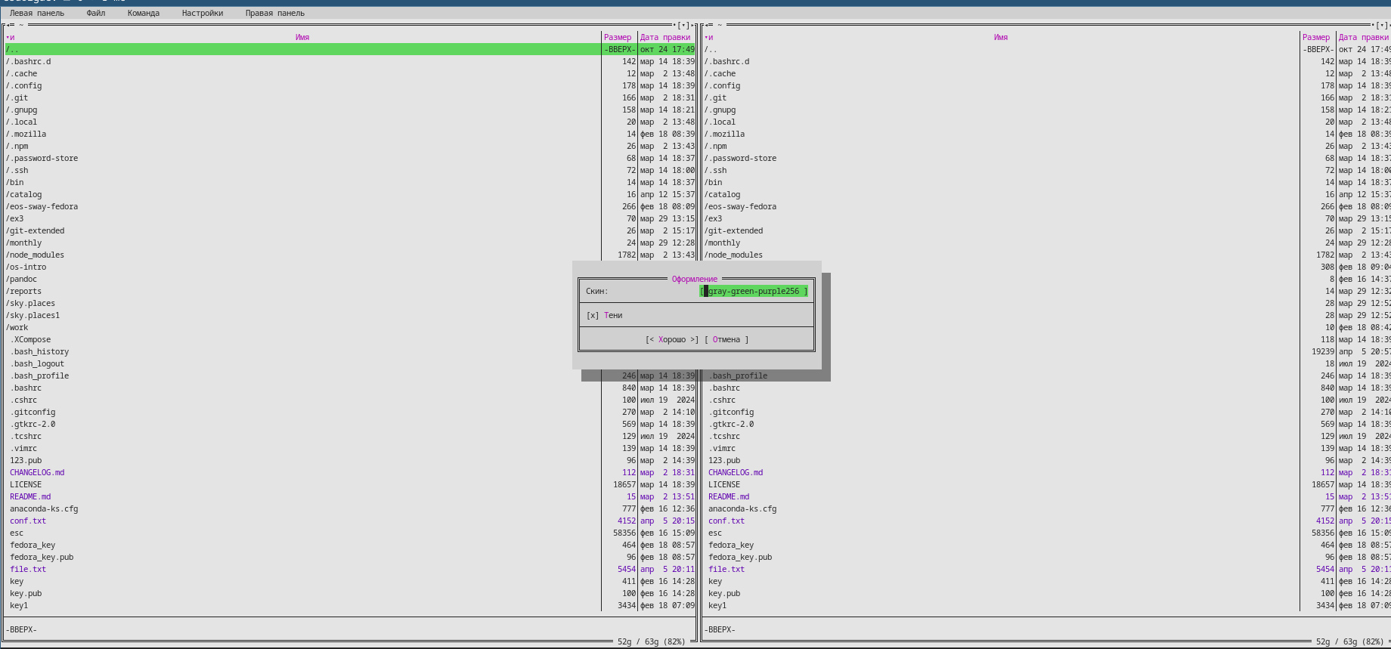

Рис. 17: Подменю Настройки

Перейдем к выполнению заданий в текстовом редакторе mc. Результаты их выполнения представлены ниже (рис. 18, 19, 20, 21, 22, 23, 24,)

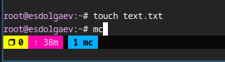

Рис. 18: Текстовый редактор

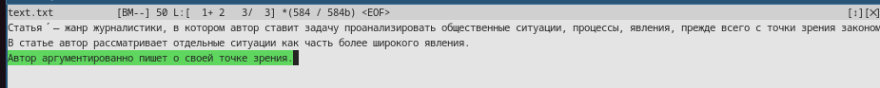

Рис. 19: Текстовый редактор

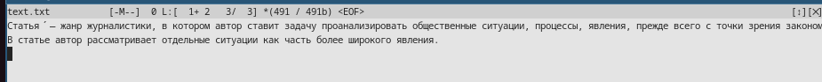

Рис. 20: Текстовый редактор

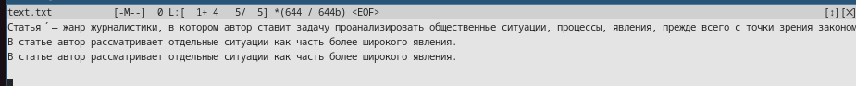

Рис. 21: Текстовый редактор

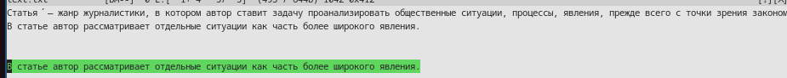

Рис. 22: Текстовый редактор

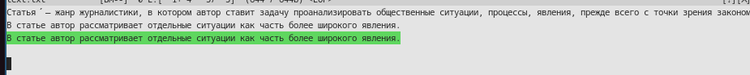

Рис. 23: Текстовый редактор

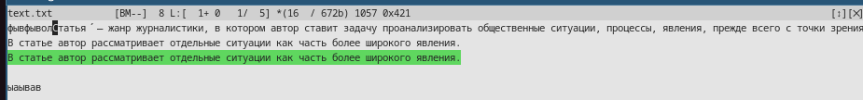

Рис. 24: Текстовый редактор

# 4 Выводы

В ходе выполнения лаборатной работы я освоил основные возможности командной оболочки Midnight Commander и приобрел навыки практической работы по просмотру каталогов и файлов; манипуляций с ними.

# Список литературы